Examen final d’Analyse 2
Exercice 1 : (05 points)
On considère, dans l’intervalle$I=R_{+}^{*}$, l’intégrale indéfinie suivante : $I\left(x\right)=\int{\ln\left(1+\sqrt{x}\right)dx}$
- En utilisant l’intégration par parties, montrer que$I\left(x\right)=x\ln\left(1+\sqrt{x}\right)-\int{f\left(x\right)dx}$, où $f\left(x\right)$est une fonction réelle à déterminer. (1.75)
- En utilisant le changement de variable$u=\sqrt{x}$, calculer $\int{f\left(x\right)dx} ;$ (1.75)
- Déduire l’expression de$I\left(x\right)$. (1.5)
Exercice 2 : (05 points)
On se propose de résoudre, sur l’intervalle$\left]0,1\right[$, l’équation différentielle suivante :
$$x\ln\left(x\right)y^{'}-y=3x^{2}\ln^{2}\left(x\right) \left(1\right)$$
- Réécrire l’équation différentielle (1) sous la forme$y^{'}-g\left(x\right)y=f\left(x\right)$, où $g\left(x\right)$et$f\left(x\right)$sont des fonctions réelles à déterminer ; (1.5)
- Trouver une primitive de la fonction$g\left(x\right)$. Déduire la solution générale de l’équation homogène associée à l’équation différentielle (1) ;(1.75)
- En utilisant la méthode de la variation de la constante, déterminer la solution générale de l’équation différentielle (1). (1.75)
Exercice 3 : (05 points)
Sur l’intervalle$I=R_{+}^{*}$, on définit l’équation différentielle de second ordre suivante :
$$x^{2}y^{''}+4xy^{'}+\left(2-x^{2}\right)y=0 \left(1\right)$$
On se propose de résoudre cette équation, en utilisant le changement de variable (de fonction inconnue) $u\left(x\right)=x^{2}y\left(x\right)$ou $y\left(x\right)=u\left(x\right)/x^{2}$:
- Calculer $y^{'}$et$y^{''}$en fonction de $u, u^{'}$et$u^{''}$;(1)
- Trouver l’expression de la nouvelle équation différentielle. Résoudre cette équation ; (2.5)
- Déduire la solution générale de l’équation différentielle (1). (1.5)
Exercice 4 : (05 points)
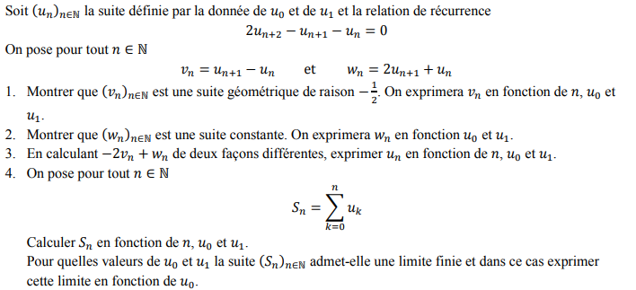
Corrigé de l’examen final d’analyse 2

Exercice 1 :

$$\left\{\begin{aligned}u=\ln\left(1+\sqrt{x}\right)→u^{'}=\frac{1}{2\left(\sqrt{x}+x\right)} \\ v^{'}=1→v=x\end{aligned}\right.→I\left(x\right)=x\ln\left(1+\sqrt{x}\right)-\frac{1}{2}\int{\frac{x}{x+\sqrt{x}}dx}→f\left(x\right)=\frac{1}{2}\frac{x}{x+\sqrt{x}}$$

$$u=\sqrt{x}→x=u^{2}→dx=2udu→\int{f\left(x\right)dx}=\int{\frac{u^{2}}{u+1}du}=\int{\frac{u^{2}+2u+1-2u-1}{u+1}du}$$
$$=\int{\frac{{\left(u+1\right)}^{2}-2u-1}{u+1}du}=\int{\left[u+1-\frac{2u+1}{u+1}\right]du}=\int{\left[u+1-\frac{2u+2-1}{u+1}\right]du}$$
$$\int{\left[u-1+\frac{1}{u+1}\right]du}=\frac{1}{2}u^{2}-u+\ln\left(u+1\right)+C$$
$$→\int{f\left(x\right)dx}=\frac{1}{2}x-\sqrt{x}+\ln\left(\sqrt{x}+1\right)+C$$

$$I\left(x\right)=x\ln\left(1+\sqrt{x}\right)-\frac{1}{2}x+\sqrt{x}-\ln\left(\sqrt{x}+1\right)+C$$
Exercice 2 :

$$y^{'}-\frac{1}{x\ln\left(x\right)}y=3x\ln\left(x\right)→\left\{\begin{aligned}g\left(x\right)=\frac{1}{x\ln\left(x\right)} \\ f\left(x\right)=3x\ln\left(x\right)\end{aligned}\right.$$

$$\int{g\left(x\right)dx}=\int{\frac{1}{x\ln\left(x\right)}dx}=\int{\frac{d(\ln\left(x\right))}{\ln\left(x\right)}}=\ln{(\ln{(x))}}$$
$$y^{'}-\frac{1}{x\ln\left(x\right)}y=0→\frac{dy}{y}=\frac{1}{x\ln\left(x\right)}dx→\ln{y}=\ln\left(\ln\left(x\right)\right)+C→y_{h}=A\ln\left(x\right)$$

$$y\left(x\right)=A\left(x\right)\ln\left(x\right)→y^{'}\left(x\right)=A^{'}\left(x\right)\ln\left(x\right)+\frac{A\left(x\right)}{x}$$
$$→\left(1\right):A^{'}\left(x\right)=3x→A\left(x\right)=\frac{3}{2}x^{2}+C$$
$$y\left(x\right)=\left(\frac{3}{2}x^{2}+C\right)\ln\left(x\right)$$
Exercice 3 :

$$y^{'}\left(x\right)=\frac{u^{'}\left(x\right)x^{2}-2xu\left(x\right)}{x^{4}}=\frac{u^{'}\left(x\right)}{x^{2}}-2\frac{u\left(x\right)}{x^{3}}→y^{''}\left(x\right)$$
$$=\frac{u^{''}\left(x\right)x^{2}-2xu^{'}\left(x\right)}{x^{4}}-2\frac{u^{'}\left(x\right)x^{3}-3x^{2}u\left(x\right)}{x^{6}}=\frac{u^{''}\left(x\right)}{x^{2}}-4\frac{u^{'}\left(x\right)}{x^{3}}+6\frac{u\left(x\right)}{x^{4}}$$

$$x^{2}y^{''}+4xy^{'}+\left(2-x^{2}\right)y=0$$
$$u^{''}\left(x\right)-u\left(x\right)=0$$
On obtient une équation linéaire du second ordre, homogène et à coefficients constants, dont la solution est :
$$u\left(x\right)=C_{1}e^{x}+C_{2}e^{-x}$$

$$y\left(x\right)=\frac{u\left(x\right)}{x^{2}}=\frac{C_{1}e^{x}+C_{2}e^{-x}}{x^{2}}$$
Exercice 4 :

